在最美的年纪遇到最好的你们

1993届高三6班 邢晓春

去年，儿子上了初中。而我，也更多地想起自己的中学时代。在求知欲最强、成长得最快的青葱岁月，深深印刻在记忆中的是教室里浓厚的学习氛围，池塘边此起彼伏的口琴声，圆明园里浩浩荡荡的越野跑，亲如兄弟姐妹的同学们……，还有那些最好的老师！多年来，我万分庆幸，能在最美的年纪遇到他们——
班主任马老师
记得初一开学不久，有一次日全食，班主任马大锦老师在她的语文课上，带我们悄悄溜出教室，来到校园里空旷的地方。同学们仰着头，将从家里找来的茶色塑料片举在眼前，认真地观察着日全食的变化过程，因为之后要写作文。我对天文实在没什么兴趣，那篇作文也写得如挤牙膏一样困难。但是没想到，马老师在讲评时第一个表扬了我，因为我在形容日全食时用了排比和比喻，“一会儿像一把镰刀，一会儿像一瓣橘子，一会儿像被咬了一口的月饼……”。整篇作文中，恐怕也只有这一句还像点样子，也许比写成生涩的“日全食分为初亏、食既、食甚、生光、复圆五个阶段”要好些吧。
马老师就是这样，擅于挖掘学生的哪怕一丁点儿可贵之处，毫不吝惜赞扬和鼓励。正是那一次的表扬，给了我写作的信心。这才有了初二时，我在《东方少年》杂志上发表处女作《十四岁的我》；直到高中，每次我的作文都被作为范文在全班朗读；马老师将我的多篇作文选送发表于《北京名校作文大观》；我上大学时在《北京日报》发表了采访戏剧家吴祖光的专访文章；到电台工作后，陆续在报纸和杂志上发表采访王刚、濮存昕、杨立新、田连元、陈明等文化名人的专访和《拿什么奉献给你，我的广播》等散文；在单位执笔的上万字调研报告获台领导好评；业务论文多次在台内外获奖……。如此这般的“蝴蝶效应”，而马老师就是那让蝴蝶振翅的人！
马老师作为语文老师还要求我们每周交“摘抄本”。刚开始，我东拼西凑，胡乱抄些词句，交差了事。但是没想到，初中三年坚持下来，我在不知不觉中养成了一种习惯，只要看到文章中的好词好句，就会情不自禁地抄下来，或者把整篇文章剪贴下来。大二那年，第三遍读《红楼梦》，摘抄了满满一本。至今家里还保存着好几个厚厚的摘抄本和剪贴本。进入新媒体时代，看到网上或微信圈里的好文章，也会选择“收藏”，或是复制下精彩的段落和词句，粘贴到“备忘录”里。正是马老师的启蒙，让我成了一个愿意用文字去记录和表达的人。
用马老师自己的话说，她是“赶上文革，上山下乡，回来抱着孩子上完大学本科”，但实际上，她讲解课文和语法深入浅出，指导和评点作文令人信服，注重培养学生好的学习习惯等，无一不体现了马老师卓越的教学水平。除此之外，她对于学校或年级组织的各种评比和检查，始终保持良好的心态，既鼓励我们努力去做，又不强求我们一定取得怎样的成绩，从不为了自己的面子折腾学生，让学生做一些与学习或养成无关的事。她对学习较差、调皮捣蛋的学生倾注了更多的心血，关爱有加。这让我们从小就知道了，衡量一个人不能完全看学习成绩，缺点再多的人身上也有闪光之处。马老师的淡薄与宽容，一直影响着我，让我能够专注修炼内功，踏实做事，善待他人，不爱慕虚荣，不做表面功夫。这样，我们反而收获了应得的荣誉。马老师因带我们这拨学生，获得了海淀区优秀班主任称号。
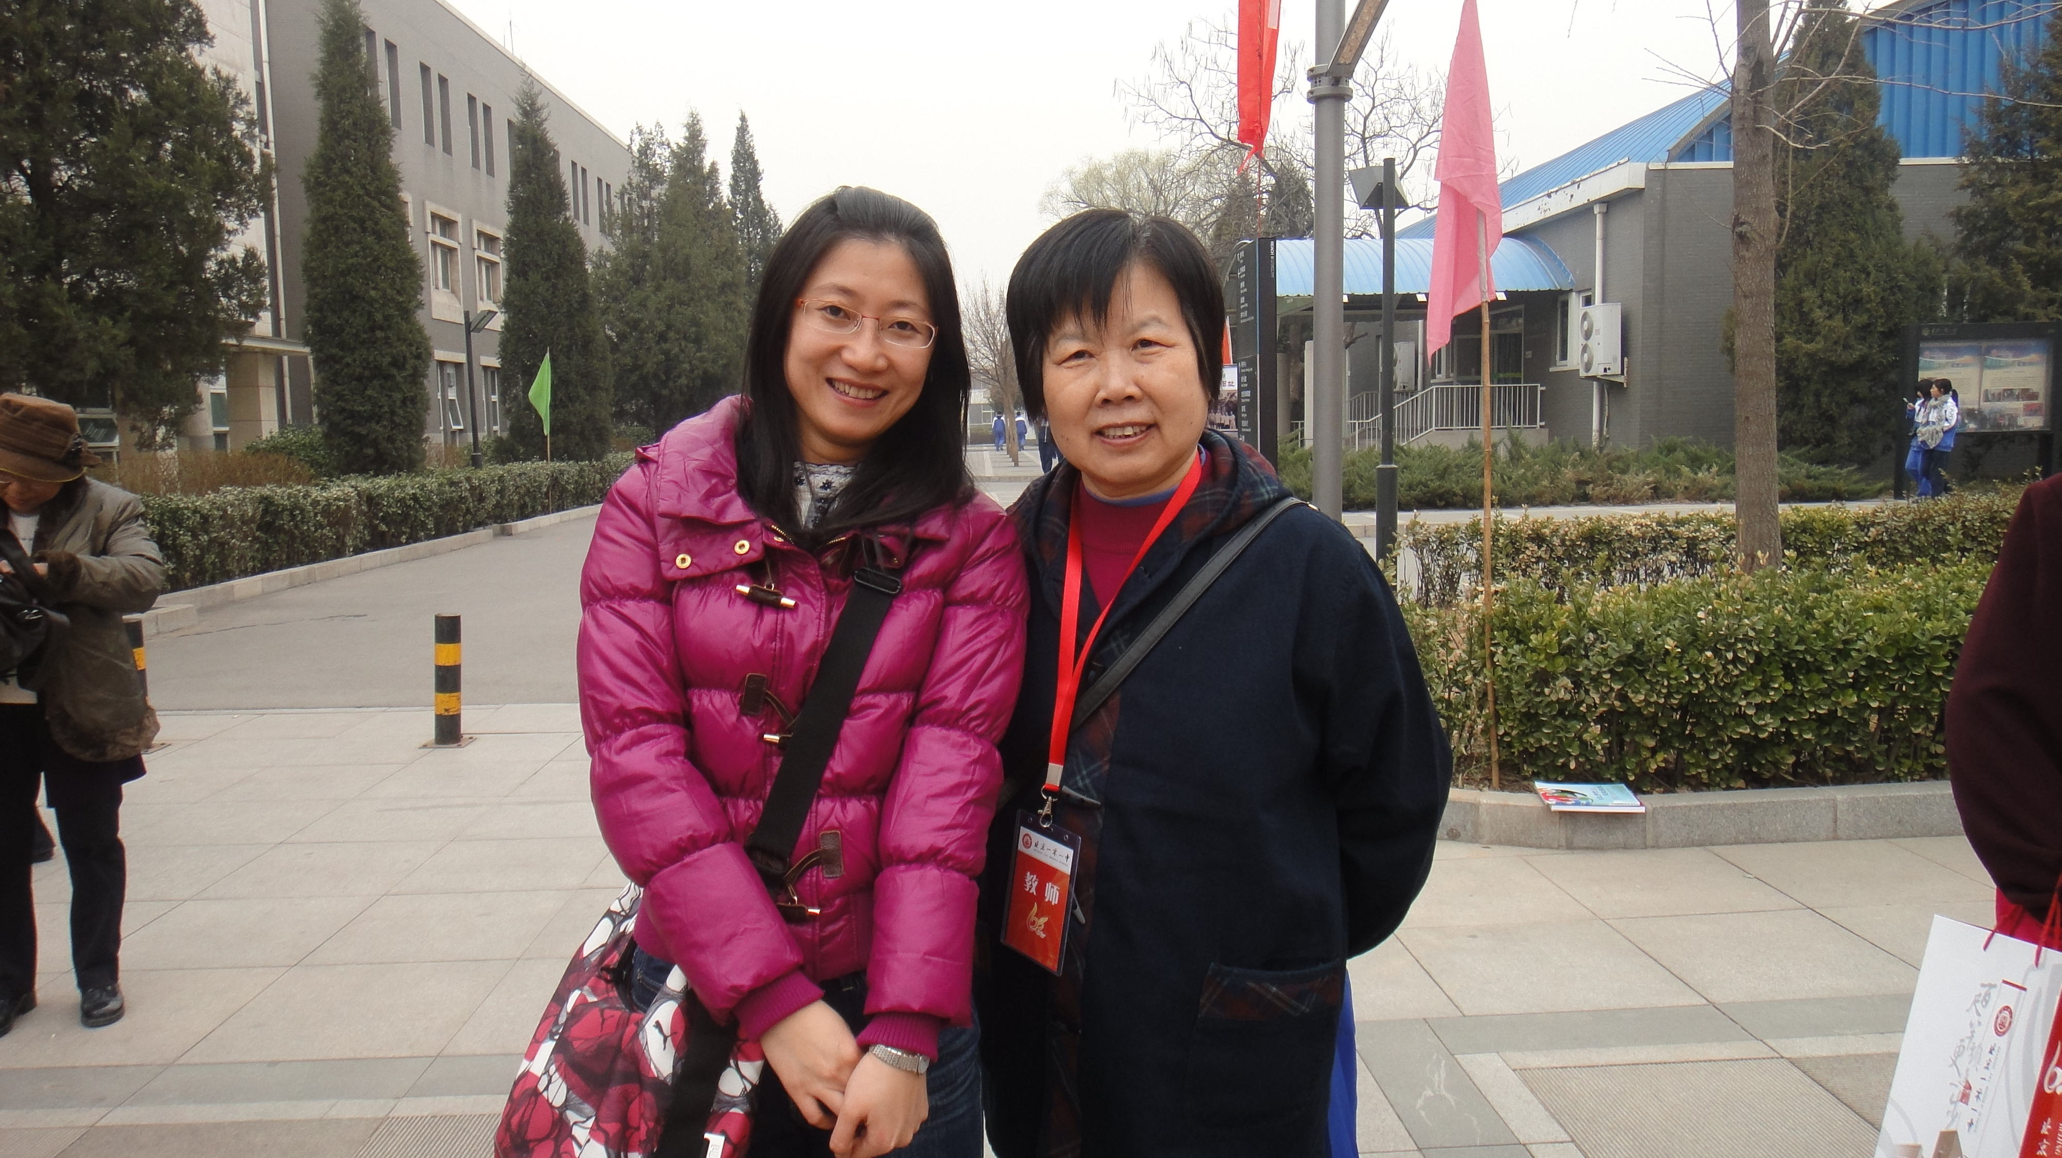
2011年校庆时作者与马老师的合影
数学王老师
初中，刚接触代数的时候，我很不适应，成绩也一直不理想。直到一次公开课，数学教研组的多位老师齐刷刷坐在教室后面，令我比平时更加紧张，可是，有一道难度比较大的分情况讨论的题，我发现自己居然有思路。但我犹豫不决，不敢举手。这时，王正元老师亲切地看着每一位同学，并没有为了确保万无一失就简单地找一个学霸来回答，而是动员大家积极思考，答错了也没关系。我受到鼓舞，举起了手。这时，我的目光与王老师期待的目光相遇了，王老师果断地点了我的名。在她的微笑注视下，我清晰准确地回答出了问题。这一答，激发了我的数学学习潜力。从那以后，我开了窍，数学成绩一路攀升，名列前茅。特别是到了高三，我的数学成绩在文科班属一属二，也为提高我的高考总分帮了大忙。
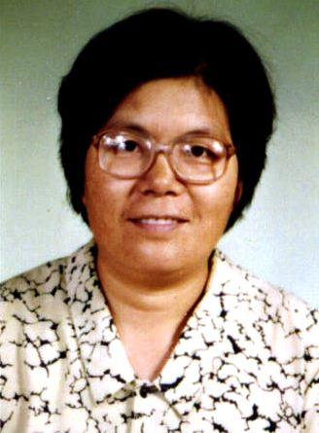
王老师戴着一副黑边眼镜，穿着蓝布褂，看上去很正统、很严厉的样子。一开始，我心里有点怕她。可是，慢慢地，我发现王老师对教学要求极其严格，但对学生却是和蔼可亲的。她笑起来的时候，亲切的眼神在厚厚的镜片后闪耀……。
王老师说过的一句话令我至今记忆犹新。我们上学那会儿，教辅非常少，只有一本海淀教师进修学校的习题册。王老师就用这本书作为拓展，在课上指导我们练习。她说：“要学的知识在课内学好，有问题也在课内解决，我们不靠补课来提高成绩！”王老师从不留过多的作业，从不拖堂和留学生补课，但是同学们的数学成绩不断进步。好的老师在于具有较高的教学水平，更在于具备良好的教育观念。平庸的老师只会填鸭式教学，运用题海战术和疲劳战术，以延长学习时间求得提高成绩，结果往往累坏了学生，束缚了思维，事倍功半。而王老师的教育观念高屋建瓴，到今天都是许多老师都望尘莫及的。
王正元老师
难忘的老师们
记忆中，还有教我们识五线谱、吹口琴、简单作曲的音乐老师；让我们练侧手翻、燕式平衡、每天跑圈的体育老师；跟我们讲在家泼墨做画的美术老师；鼓励我们上讲台用自己的方式给大家讲一节课的地理老师；要求每一篇课文都站到大家面前大声背诵的英语老师……。正是这些风格各异、道法高超的老师们，让我的学习充满了新鲜感和挑战，让我在三十年后的今天想起来仍然那么甜蜜和难忘！
其实，儿子没有上一零一中学，我内心深处一直隐隐地遗憾。因为，我希望他在人生中最美好的中学时代，也能够遇到如马老师、王老师那样的优秀老师，能够因着老师的教诲受益终身。习大大说：一个人遇到好老师是人生的幸运，一个民族源源不断地涌现出好老师，是民族的希望！默默祈祷儿子能够和我一样幸运……。

